PROTOKOL O OTEVÍRÁNÍ NABÍDEK

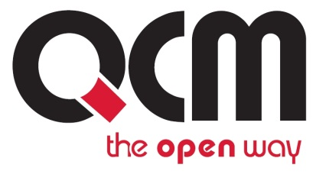
Veřejná zakázka
Sdružené dodávky elektrické energie pro centrálního zadavatele MČ Praha 12 pro rok 2015 a 2016

Veřejná zakázka je zadávána dle zákona č. 137/2006 Sb., o veřejných zakázkách (dále jen Zákon)

Druh zadávacího řízení | Otevřené řízení - nadlimitní
Druh zakázky | Dodávky
Předpokládaná hodnota zakázky | 5 430 700 Kč bez DPH
Adresa profilu zadavatele | https://www.softender.cz/detail/PRAHA12
Datum zahájení řízení | 15. 9. 2014

Zakázka je zadávána v certifikovaném elektronickém nástroji EZAK, který je dostupný na https://ezak.e-tenders.cz/.



Zadavatel:  Městská část Praha 12  Písková 830/25  143 00 Praha  Nezapsána v obchodním rejstříku | Zastoupení podle § 151 Zákona:  QCM, s.r.o.  se sídlem Bellova 370/40,  623 00 Brno  zapsaná v obchodním rejstříku Krajského soudu v Brně, oddíl C, vložka 40722
IČO: 00231151 | IČO: 26262525

PROTOKOL O OTEVÍRÁNÍ NABÍDEK

V Praze 3. 11. 2014

Úvodní ustanovení

Otevírání obálek proběhlo dne 3. 11. 2014 od 13:00 hod. na adrese: Písková 830/25, Praha 4 - Modřany.
Členové komise Tomáš Motal a Jana Sadílková otevřeli nabídky za pomocí elektronického podpisu a komise sledovala otevírání obálek s nabídkami na monitoru PC.
Zadavatel v zadávacích podmínkách požadoval podat nabídky pouze prostřednictvím elektronického nástroje EZAK.

Počet přijatých elektronický nabídek

Bylo přijato 5 elektronických nabídek prostřednictvím elektronického nástroje EZAK.

Seznam přijatých elektronických nabídek a výsledek otevírání nabídek

Číslo nabídky | Nabídková cena v Kč bez daně z EE a bez DPH
1 | 7 281 944,00
2 | 5 988 510,00
3 | 6 572 800,00
4 | 6 579 550,00
5 | 6 067 200,00

Seznam nabídek vč. identifikačních údajů uchazečů – viz elektronický nástroj EZAK.

Vyhodnocení procesu otevírání obálek

Zadavatel prověřil nabídky z hlediska § 71 odst. 8 a § 72 odst. 5 Zákona.
Zadavatel konstatuje, že všechny nabídky jsou:
- Zpracovány v požadovaném jazyce,
- Návrh smlouvy je podepsán osobou oprávněnou jednat jménem či za uchazeče,
- Nabídky jsou autentické,
- S datovou zprávou obsahující nabídku nebylo před jejím otevřením manipulováno.

Podpisy členů komise

Přítomní členové/ náhradníci | Podpis
Ing. Miroslav Schwarz
Mgr. Tomáš Motal
Jana Sadílková

